**聊城市技师学院后勤服务中心建设工程采购项目**

**竞争性谈判文件**

**（简易）**

**编号：JYTP2023-001**

**采购人: 聊城市技师学院.**

**日期: 二O二三年二月.**

**聊城市技师学院后勤服务中心建设工程采购项目**

**简易竞争性谈判公告**

一、采购人：聊城市技师学院

地址：山东省聊城市高新区光岳南路199号

联系人：杜老师

联系电话：0635-8503176

二、项目名称：聊城市技师学院后勤服务中心建设工程采购项目

三、采购项目概况

共一个包：聊城市技师学院后勤服务中心建设工程采购项目，详见项目说明。

四、供应商资格要求：

1）供应商需具有合格的营业执照及相应的供货能力；

2）本项目不接受联合体投标。

五、获取采购文件时间、地点等事项要求：

获取采购文件时间、地点：2023年2月15日-2023年2月19日（北京时间），每日上午8:30-11:30，下午14:30-17:00（北京时间）

报名方式：邮箱报名，报名邮箱：[lcsjsxyzcglc@lc.shandong.cn](mailto:lcsjsxyzcglc@lc.shandong.cn) ，将营业执照和相关资质发到邮箱，注明联系人及电话

咨询电话：0635-8503176 0635-8503097

咨询地点：聊城市技师学院汇智楼副楼404室

六、报价截止日期：2023年2月20日09时00分（北京时间）

七、谈判日期：2023年2月20日09时00分（北京时间）

八、递交响应文件及谈判地点：聊城市技师学院汇智楼A401室

九、此公告在聊城市技师学院资产处网站及学院汇智楼门厅公告栏中公示

2023年 2月14日

**一、供应商须知表**

|  |  |  |
| --- | --- | --- |
| 项号 | 内　　容 | 规　　　　定 |
| 1 | 项目名称 | 聊城市技师学院后勤服务中心建设工程采购项目 |
| 2 | 采购人 | 聊城市技师学院 |
| 3 | 采购内容 | 本项目共一个标段，主要内容为聊城市技师学院后勤服务中心建设工程采购项目。 |
| 4 | 供应商资格要求 | （1）具备中华人民共和国合法营业执照及相应的施工能力；  （2）本项目不接受联合体投标。 |
| 5 | 采购方式 | 简易竞争性谈判。 |
| 6 | 质量等级 | 合格。 |
| 7 | 工期 | 合同签订后，接甲方开工通知书 ， 15日历天完工。因乙方原因造成工程工期延误，误期违约金额为500元/天。 |
| 8 | 质保期 | 自完工验收合格之日起 1 年。 |
| 9 | 结算方式 | 综合单价包死，工程量据实结算，最后结算以审计为准。 |
| 10 | 付款方式 | 工程完工验收合格、审计完毕后，支付至工程总款额的97%，剩余3%验收合格之日起一年后无质量问题一次性付清。 |
| 11 | 获取文件时间 | 2023年2月15日-2023年2月19日（北京时间），每日上午8:30-11:30，下午14:30-17:00（北京时间） |
| 12 | 资金来源 | 财政性资金，控制价：48183元，报价超过控制价为无效报价。 |
| 13 | 报价文件份数 | 三份 |
| 14 | 勘察现场 | 不再组织供应商统一勘察现场，但各供应商可与采购人联系自行去勘察现场。 |
| 15 | 报价截止时间 | 2023年2月20日09时00分（北京时间）。 |
| 16 | 谈判时间 | 2023年2月20日09时00分（北京时间）。 |
| 17 | 谈判地点 | 聊城市技师学院汇智楼A401室 |

**二、报价文件编写**

供应商应认真阅读谈判文件中所有内容，并按照谈判文件的要求提供响应文件，保证所提供的全部资料的真实性、准确性，以使其报价对谈判文件做出实质性响应。否则，其报价将被视为无效。

（一）、报价文件的组成

**1.营业执照复印件加盖公章；**

**2.如授权代表参加报价，须提供法定代表人（负责人）授权委托书原件及授权代表的身份证复印件（加盖公章）、授权代表在本公司的劳动合同或在本公司缴纳的社保证明复印件（加盖公章）；如法定代表人（负责人）参加报价，可只提供法定代表人（负责人）身份证复印件（加盖公章）(见附件)；**

**3、首次报价一览表**

**4、项目说明中有分项报价的需填写分项报价明细**

**注：1、资格证明文件中要求的证件，供应商必须按要求提供，否则将被视为资格审查不合格，不再进入下一步评审。**

**2、报价文件一式三份，装订成册（无需胶装）**

**附件：**

**资格、资质证明文件复印件（加盖公章）**

**附件：**

**法定代表人授权委托书**

我（法定代表人名称）系（供应商全称）的法定代表人，现授权委托我公司（被授权人名称和职务）为授权代表，全权处理（采购人名称）项目（项目名称）竞争性谈判活动的一切事宜。该同志代表我单位全权处理本次竞争性谈判活动中的一切事宜，由他签字的一切文件，我公司均认可。

代理人无转委托权，特此委托。

法定代表人签字或盖章：

供应商全称(公章)：

授权委托日期：

附：

全权代表姓名：

职务：

身份证号码：

详细通讯地址：

邮政编码：

传真：

电话：

附：

**附件：首次报价一览表**

|  |  |  |
| --- | --- | --- |
| **序号** | **报价项目明细** | |
| **项目名称** | **报价** |
| **1** | **首次报价（元）** | **大写：元**  **小写：元** |
| **2** | **付款方式（是否响应谈判文件要求，如不满足视为不实质性响应谈判文件要求，按无效报价处理。）** | (请填写满足) |
| **3** | **工期** |  |
| **4** | **质保期** |  |
| **5** | **售后服务：出现质量问题接到采购人通知后到达现场的时间小时。** |  |

**供应商名称（公章）：**

**法定代表人或授权代理人签字：**

注：必须付分项报价表

**附件：**

**分项报价表（项目说明中如有则需要提供）**

1. **项目要求**

一、参数要求：

**1.玻璃隔断：9.68㎡**

玻璃品种、规格、颜色:10厚钢化砂玻璃隔断，含门，含五金件

**2. 墙面装饰板：14㎡**

细木工基层，3mm铝塑板饰面，2m*7m

**3. 其他隔断: 55.47㎡**

（1）轻钢龙骨 100mm，12mm 厚双面双层石膏板。

（2）自攻螺钉、元钉等做防锈处理。

（3）石膏板的拼缝进行板缝处理。

（4)主龙骨间距在 400mm,网格规格不小于 400*400mm。

（5)面积按尺寸最大处展开面计算。

（6)简单造型宜用石膏板，造型复杂用胶合板、大芯板拼接，其接缝处按要求进行板缝处理。

（7)饰面批灰、刷漆、涂料另计。

（8)铝扣板背景至梁下，隔间隔断高度2.2m

**4. 亚克力水晶字:**

10mm+3mm亚克力雕刻 一个字0.6m2，共计12个 一项

**5. 服务台:**

（1)材质:实木颗粒板定

（2)制柜身，石英石台

（3)面，5个工位 6m

**6. 墙面喷刷涂料:**

墙面腻子两遍、乳胶漆两遍 271.89㎡

**7. 天棚喷刷涂料:**

顶面腻子两遍、乳胶漆两遍 157.09㎡

**8. 块料踢脚线:**

1.踢脚线高度:100mm

2.面层材料种类、规格、颜色:与原踢脚线颜色近似踢脚线 5.68㎡

**9. 插座:**

五孔10A插座带安装20个

**10. 接线盒20个**

**11. 配管:**

（1）名称:穿线管

（2）规格:PVC20 100m

**12. 配线:**

4mm电线² 300m

**13. 门头牌：**

40*20*1.5镀锌方管基层，喷绘刀刮布饰面 19.5㎡

**14. 玻璃平开门：**

（1）名称：12厚钢化玻璃平开门 3.6㎡

（2)其他要求：含门，含五金件

二、施工中出现的安全事故，安全责任均由施工方承担。

三、施工产生的垃圾清运出校园，门、窗、灯具、地面等卫生保洁达到甲方满意。

四、质保期一年。

五、如有拖欠农民工情况，扣除全部质保金。

六、报价包含图纸、工程量清单、项目要求内的全部费用。

**附件：后勤服务中心平面布置图**



**附件：效果示意图**

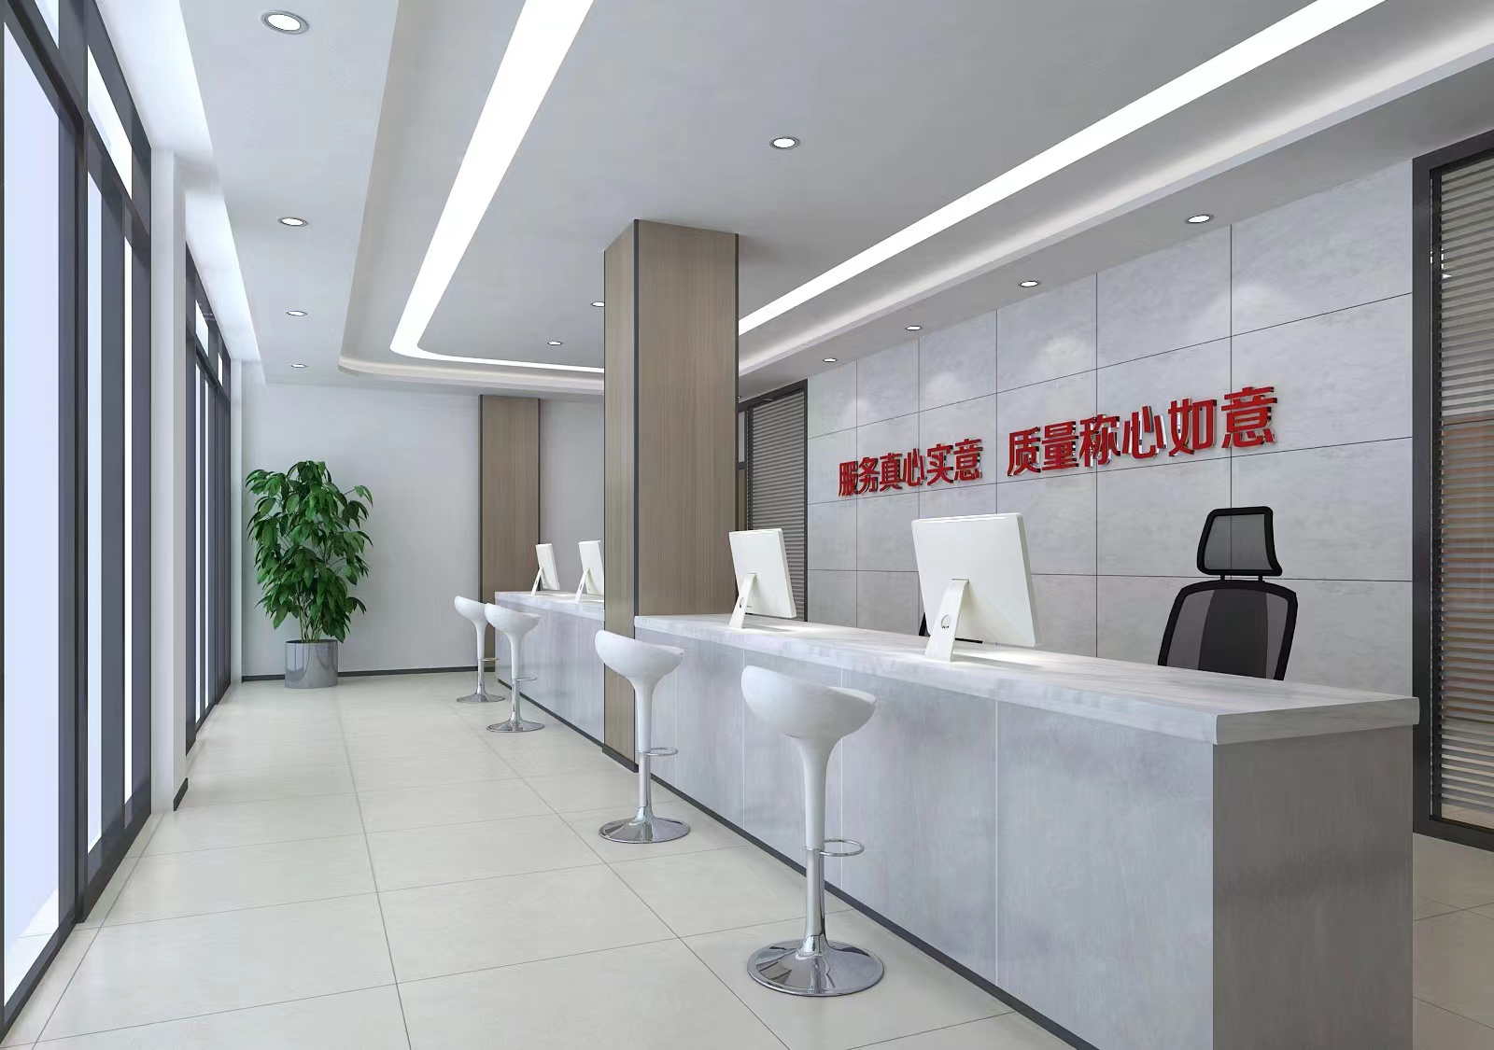

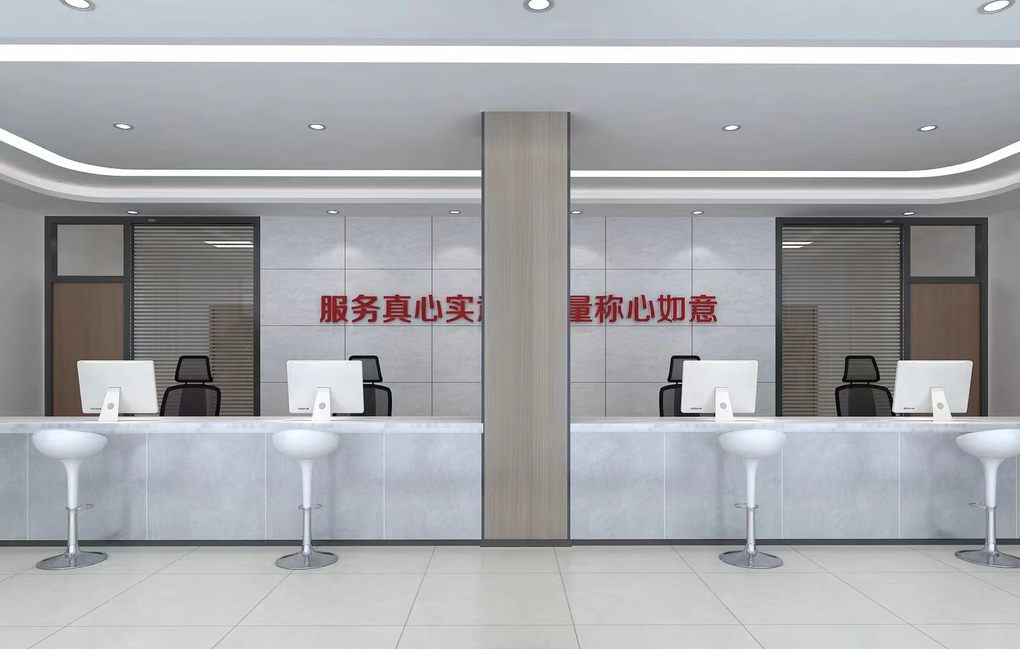

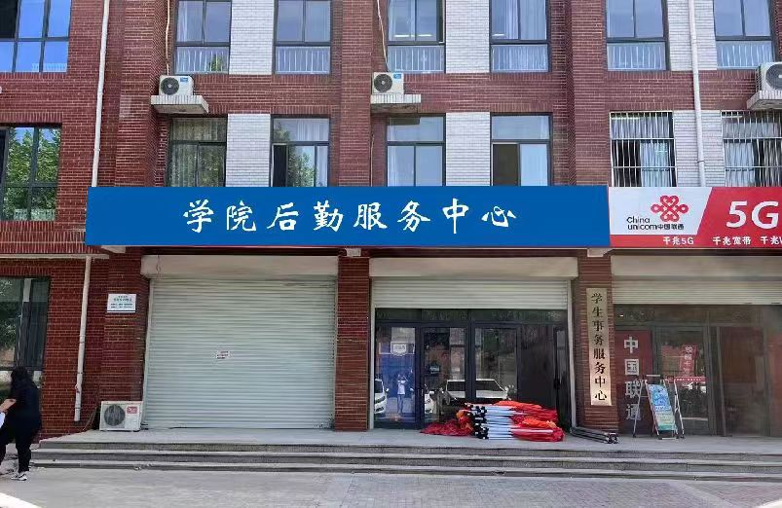**四、工程量清单**

|  |  |  |  |  |  |  |  |  |  |
| --- | --- | --- | --- | --- | --- | --- | --- | --- | --- |
| **分部分项工程量清单与计价表** | | | | | | | | | |
| 工程名称：后勤服务中心建设工程 | | | 标段：后勤服务中心建设工程 | | | 第 1 页 共 2 页 | | | |
| 序号 | 项目编码 | 项目名称  项目特征 | | 计量单位 | 工程数量 | | 金额（元） | | |
| 综合单价 | 合价 | 其中：暂估价 |
| 1 | 011210003001 | 玻璃隔断  1.玻璃品种、规格、颜色:10厚钢化砂玻璃隔断，含门，含五金件 | | m2 | 9.68 | |  |  |  |
| 2 | 011207001001 | 墙面装饰板  1、细木工基层，3mm铝塑板饰面，2m*7m | | m2 | 14 | |  |  |  |
| 3 | 011210006001 | 其他隔断  1、轻钢龙骨 100mm，12mm 厚双面双层石膏板。  2、自攻螺钉、元钉等做防锈处理。  3、石膏板的拼缝进行板缝处理。  4、主龙骨间距在 400mm,网格规格不小于 400*400mm。  5、面积按尺寸最大处展开面计算。  6、简单造型宜用石膏板，造型复杂用胶合板、大芯板拼接，其接缝处按要求进行板缝处理。  7、饰面批灰、刷漆、涂料另计。  8、铝扣板背景至梁下，隔间隔断高度2.2m | | m2 | 55.47 | |  |  |  |
| 4 | 01B001 | 亚克力水晶字  1.10mm+3mm亚克力雕刻 一个字0.6m2，共计12个 | | 项 | 1 | |  |  |  |
| 5 | 01B002 | 服务台  1.材质:实木颗粒板定  2.制柜身，石英石台  3.面，5个工位 | | m | 6 | |  |  |  |
| 6 | 011407001001 | 墙面喷刷涂料  墙面腻子两遍、乳胶漆两遍 | | m2 | 271.89 | |  |  |  |
| 7 | 011407002001 | 天棚喷刷涂料  顶面腻子两遍、乳胶漆两遍 | | m2 | 157.09 | |  |  |  |
| 8 | 011105003001 | 块料踢脚线  1.踢脚线高度:100mm  2.面层材料种类、规格、颜色:与原踢脚线颜色近似踢脚线 | | m2 | 5.68 | |  |  |  |
| 9 | 030404035001 | 插座  五孔10A插座带安装 | | 个 | 20 | |  |  |  |
| 10 | 030411006001 | 接线盒 | | 个 | 20 | |  |  |  |
| 11 | 030411001001 | 配管  1.名称:穿线管  2.规格:PVC20 | | m | 100 | |  |  |  |
| 12 | 030411004001 | 配线  4mm²电线 | | m | 300 | |  |  |  |
| 13 | 01B004 | 门头牌  1.40*20*1.5镀锌方管基层，喷绘刀刮布饰面 | | m2 | 19.5 | |  |  |  |
| 本页小计 | | | | | | | |  |  |
|  | | | | | | | | | |
| **分部分项工程量清单与计价表** | | | | | | | | | |
| 工程名称：后勤服务中心建设工程 | | | 标段：后勤服务中心建设工程 | | | 第 2 页 共 2 页 | | | |
| 序号 | 项目编码 | 项目名称  项目特征 | | 计量单位 | 工程数量 | | 金额（元） | | |
| 综合单价 | 合价 | 其中：暂估价 |
| 14 | 010805005001 | 玻璃平开门  1、名称：12厚钢化玻璃平开门  2、其他要求：含门，含五金件 | | m2 | 3.6 | |  |  |  |
| 本页小计 | | | | | | | |  |  |
| 合 计 | | | | | | | |  |  |

|  |  |  |  |  |  |  |
| --- | --- | --- | --- | --- | --- | --- |
| **规费、税金项目清单与计价表** | | | | | | |
| 工程名称：后勤服务中心装饰工程 | | 标段：聊城市技师学院维修工程 | | | 第 1 页 共 1 页 | |
| 序号 | 项目名称 | | 计算基础 | 费率(%) | | 金额(元) |
| 1 | 规费 | |  |  | | 2610.06 |
| 1.1 | 安全文明施工费 | |  |  | | 1788.57 |
| 1.1.1 | 安全施工费 | | 安全施工费(常规)+安全生产责任保险 |  | | 1035.71 |
| 1.1.1.1 | 安全施工费(常规) | | 分部分项工程费+措施项目费+其他项目费-不取规费_合计 | 2.34 | | 973.32 |
| 1.1.1.2 | 安全生产责任保险 | | 分部分项工程费+措施项目费+其他项目费-不取规费_合计 | 0.15 | | 62.39 |
| 1.1.2 | 环境保护费 | | 分部分项工程费+措施项目费+其他项目费-不取规费_合计 | 0.12 | | 49.91 |
| 1.1.3 | 文明施工费 | | 分部分项工程费+措施项目费+其他项目费-不取规费_合计 | 0.1 | | 41.59 |
| 1.1.4 | 临时设施费 | | 分部分项工程费+措施项目费+其他项目费-不取规费_合计 | 1.59 | | 661.36 |
| 1.2 | 社会保险费 | | 分部分项工程费+措施项目费+其他项目费-不取规费_合计 | 1.52 | | 632.24 |
| 1.3 | 住房公积金 | | 分部分项工程费+措施项目费+其他项目费-不取规费_合计 | 0.35 | | 145.58 |
| 1.5 | 建设项目工伤保险 | | 分部分项工程费+措施项目费+其他项目费-不取规费_合计 | 0.105 | | 43.67 |
| 1.6 | 优质优价费 | | 分部分项工程费+措施项目费+其他项目费-不取规费_合计 | 0 | |  |
| 2 | 税金 | | 分部分项工程费+措施项目费+其他项目费+规费+设备费-不取税金_合计-甲供材料费-甲供主材费-甲供设备费 | 9 | | 3978.44 |
| 合 计 | | | | | | 6588.5 |

**注：1、本报价为综合单价，以上价格包含材料、人工费等。**

**2、分部分项工程量清单与计价表需填写完整，工程与规费、税金项目所报总价不得超过预算总价。**